Муниципальное бюджетное общеобразовательное учреждение
«Средняя общеобразовательная школа № 8»

ИССЛЕДОВАТЕЛЬСКАЯ РАБОТА

Поверхностное натяжение воды
(Физическое обоснование и эксперименты)

Выполнил: Агапов Николай
ученик МБОУ СОШ № 8 г.Ивантеевка
8а класса
Руководитель: Векшина Т.В., учитель
физики

г. Ивантеевка

Московской области

2020

СОДЕРЖАНИЕ

1.Введение………………………………………………………………3

Предмет исследования ,методы исследования, цель и задачи
2.Основная часть………………………………......................................4

2.1.Теоретическое обоснование силы поверхностного натяжения…4

2.2. «Определение коэффициента поверхностного натяжения воды» лабораторная работа……………………………………………………5
2.3.Занимательные опыты……………………………………………...7
Опыт 1.С подсолнечным маслом (опыт Плато)

Опыт 2.Действие мыла на воду
Опыт 3. «Заколдованная непроливайка»
Опыт 4. Что больше поверхностное натяжение чистой воды или поверхностное натяжение мыльного раствора
Опыт 5.Наука о мыльных пузырях
2.4.Занимательные задачи и вопросы………………………………….15
3.Заключение………………………………………………………….....16
4.Список использованной литературы………………………………...17
5.Приложения…………………………………………………………...18

1.Введение
С древнейших времен люди искали причины различных явлений природы. Эти поиски приводили к открытиям великим и не совсем громким. Но в науке не бывает малых открытий, все они откладываются в общую копилку исторического опыта. Я хочу показать, как можно самим делать опыты, чтобы лучше понять действие законов физики, использовать их в практической деятельности человека. В окружающем нас мире наряду с тяготением и трением действует сила, на которую мы мало обращаем внимания. Эта сила сравнительно невелика и никогда не вызывает впечатляющих эффектов. Тем не менее, мы не можем налить воды в стакан, вообще ничего не можем проделать с какой-либо жидкостью, без того, чтобы не привести в действие эту силу - силу поверхностного натяжения. Она играет большую роль в природе и технике, в физиологии нашего организма и жизни насекомых.
Гипотеза. Вода окружает нас повсюду, но о ее свойствах мы знаем не так много. Изучив лучше ее свойства, мы будем беречь ее, правильно и экономно использовать.
Предмет исследования – жидкость (вода, мыльный раствор, масло растительное).
Объект исследования- школьный кабинет физики и моя квартира.
Методы исследования: теоретический - сбор информации, анализ, синтез, обобщение.
экспериментальный – постановка вопроса, проектирование исследования, сбор данных, анализ результатов, выводы по экспериментам (опытам).
Цель: исследовать поверхностные явления в жидкостях и изучить существенные методы определения коэффициента поверхностного натяжения на границе «жидкость – воздух».
Задачи данной работы:
- Изучить основы молекулярной физики, связанные с поверхностными явлениями в жидкостях.
- Изучить применение поверхностного натяжения, его роли в окружающей нас действительности.
- Провести анкетирование в 7-11 классах, что знают ученики о свойствах жидкости и в частности воды . Составить диаграммы
- Рассказать о силе поверхностного натяжения и показать опыты ученикам в школе.
- Выступить во время декады физики и математики в школе.

2.Основная часть
2.1 Теоретическое обоснование силы поверхностного натяжения
.Сила эта сравнительно невелика, ее действия никогда не вызывают мощных эффектов. Все дети прекрасно знают, что «куличики» и замки можно строить только из мокрого песка. Сухие песчинки не пристают друг к другу. Но так же не пристают друг к другу и песчинки, целиком погружённые в воду. Во время уроков рисования каждый из вас не раз замечал, что волоски кисточки расходятся в воде и тут же слипаются, если кисточку вынуть из воды. Задумывался ли кто – то из вас, почему так происходит? Это силы поверхностного натяжения. Удивительно разнообразны проявления поверхностного натяжения жидкостей в природе и технике. Силы поверхностного натяжения определяют форму и свойства капель жидкости, мыльного пузыря. Эти силы удерживают на поверхности воды стальную иглу и насекомое водомерку, удерживают влагу на поверхности ткани. Разобраться в этом и является целью этой работы.
Совершенно очевидно, что внутри водяной капли существует какая-то сила притяжения, стягивающая все молекулы капли в единое целое. Сила, с которой молекулы притягиваются друг к другу, и придает капле округлую форму, сила, направленная по касательной к поверхности жидкости и стремящаяся сократить поверхность до минимума, называется силой поверхностного натяжения. /4/
Она заставляет расположенные на поверхности жидкости молекулы плотнее прижиматься к внутренним молекулам. Таким образом, поверхность действует как пленка, которая стягивает всю массу капли в одно целое.
Пузырьки в жидкости образуются тоже благодаря поверхностному натяжению. Чтобы понять, как это получается, попробуем сами образовать пузырьки, пустив сильную струю из крана прямо в воду в ванне. Там, где вода вспенивается, возникают пузырьки. Однако они очень недолговечны и тут же лопаются. Стоит закрыть кран — и уже через несколько секунд пузырьки исчезают.
Когда вода льется из крана, она смешивается с воздухом и часть его уносит с собой. Потом она смешивается с водой, уже налитой в ванну, неся с собой воздушные пузырьки-глобулы. Эти глобулы тотчас оказываются под поверхностью воды, а падающая сверху струя отталкивает их во все стороны. Постепенно пузырьки поднимаются к поверхности неподалеку от того места, где падает струя.
Поднимаясь, каждый из них натягивает поверхностную пленку, но не может ее разорвать из-за поверхностного натяжения. Вот так и образуются воздушные глобулы, покрытые тонкой пленкой молекул воды.
Глобулы-шаровидные частицы образованные скрученными макрочастицами./4/
Первый взгляд на воду, налитую в стакан, подтверждает известное положение, что жидкость своей формы не имеет, а принимает форму сосуда, в который она налита. Форма поверхности жидкости- есть форма, концентричная поверхности земного шара. Приглядитесь внимательнее, и вы заметите, что у краев поверхность жидкости приподнята и образует вогнутую форму. Это – следствие поверхностного натяжения.
Итак, наиболее интересной особенностью жидкостей является наличие свободной поверхности.
Свободная поверхность-поверхность жидкости неограниченная стенками сосуда. Это фазовая граница между жидкостью и находящейся над ней газом/4/.
Наличие сил поверхностного натяжения делает поверхность жидкости похожей на упругую растянутую пленку, с той только разницей, что упругие силы в пленке зависят от площади ее поверхности (то есть от того, как пленка деформирована), а силы поверхностного натяжения не зависят от площади поверхности жидкости.
. Поэтому следует говорить не просто о поверхностях тел, а о поверхностях раздела двух сред или фаз.
Капиллярные поверхности- искривленная поверхность жидкости /мениск/. /4/
Основная характеристика- коэффициент пропорциональности.
.Коэффициент « σ» представляет собой характеристику поверхности раздела, зависящую от природы сред и их теплового состояния. Называют его коэффициентом поверхностного натяжения./4/
Таким образом, коэффициент поверхностного натяжения равен работе, необходимой для увеличения площади поверхности жидкости при постоянной температуре на единицу.
В СИ коэффициент поверхностного натяжения измеряется в джоулях на метр квадратный (Дж/м2) или в ньютонах на метр (1 Н/м = 1 Дж/м2).
Поверхность раздела сред стремится всегда уменьшиться. «Стремление» поверхности жидкости сокращаться до возможного минимума, можно наблюдать на многих явлениях. Еще Галилей задумывался над вопросом: почему капли росы, которые он видел по утрам на листьях капусты, принимают шарообразную форму? Утверждение, что жидкость не имеет своей формы, оказывается не вполне точным. Собственная форма жидкости – шар. Из всех других геометрических форм шар обладает при данном объеме наименьшей поверхностью. Шар – наиболее емкая форма.
2.2.Определение коэффициента поверхностного натяжения в жидкостях. Лабораторная работа /1/
Тема.Измерение коэффициента поверхностного натяжения жидкостей методом отрыва капель.
Оборудование: весы, химический стакан, пипетка, вода, растительное масло, ,штангенциркуль.
Цель работы: изучение явления поверхностного натяжения жидкости.
Ход работы: Коэффициент поверхностного натяжения определяют методом отсчёта капель.
- Заполнить пипетку водой и накапать 100 капель в стаканчик.
- При помощи весов определить массу пустого стаканчика и стаканчика с водой. m1 и m2.
- Определить массу всех капель m2-m1
- Определить массу одной капли, m2-m1 /N, N-число капель
- Штангенциркулем измерим диаметр пипетки
- Диаметр шейки капли вычисляем по формуле d ш.к.= 0.9 d
- По формуле Ъ = (m1-m2) g/ п* d ш.к , п=3.14
определим коэффициент поверхностного натяжения.
8.сравним полученное значение с табличным.
Вывод. Определили коэффициент поверхностного натяжения методом отсчёта капель.
Такую же работу можно провести и с подсолнечным маслом.
Ученики 10 классов нашей школы на уроках физики выполняют данную работу .
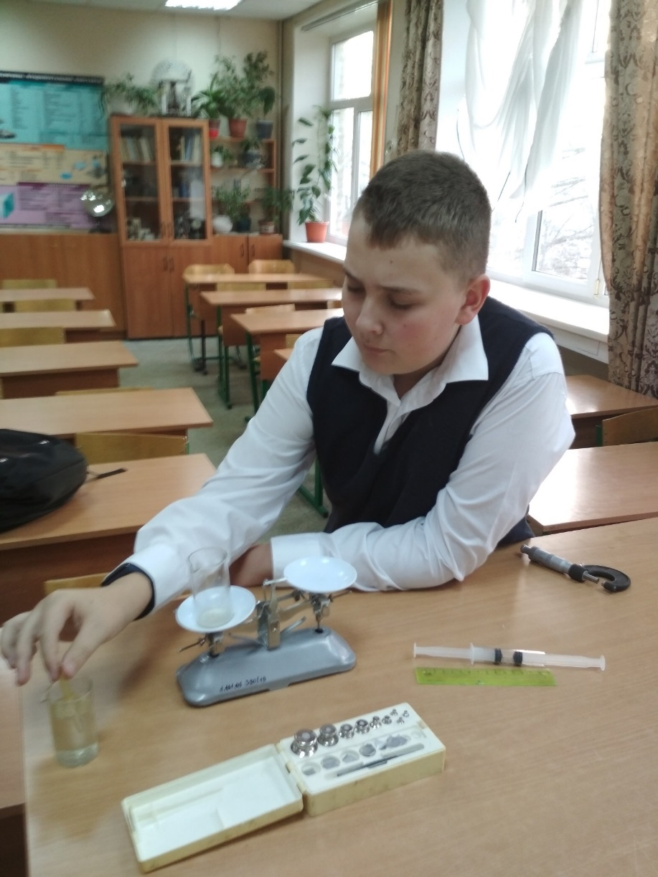

2.3.Занимательные опыты
Вопрос: есть ли у воды кожа ?/3/
Нальем в стакан воды до самых краев и проверим полный он или нет.
Я набрал мелких монет и опустил их стакан одну за другой. Я погружал их осторожно без всплеска. Их поместилось довольно много в стакан , пока вода полилась через край.
Куда же девается избыток воды? Я присел так , чтобы глаза были на уровне краев стакана и увидел , что поверхность воды стала выпуклой, поднявшись горкой. Чем больше монет, тем выше горб воды.Так что же это –резиновая оболочка? Вода упругая, словно резиновая.
Сделал еще опыт. Смазал иголку подсолнечным маслом и аккуратно положил на поверхность воды. Иголка осталось на поверхности .Сталь тяжелее воды!
Посмотрел против света и увидел ,что поверхность воды прогнулась под иголкой.
Значит «кожа» у воды есть.
В природе жучки-водомерки скользят по поверхности воды и водная поверхность прогибается. А как плавают на мертвом море?
Там тело человека находится в воде на 2/3 и за счет большой плотности воды выталкивающая сила не дает упасть телу вниз. Тело человека делает поверхность воды вогнутой, как и в опыте в иголкой смазанной подсолнечным маслом. 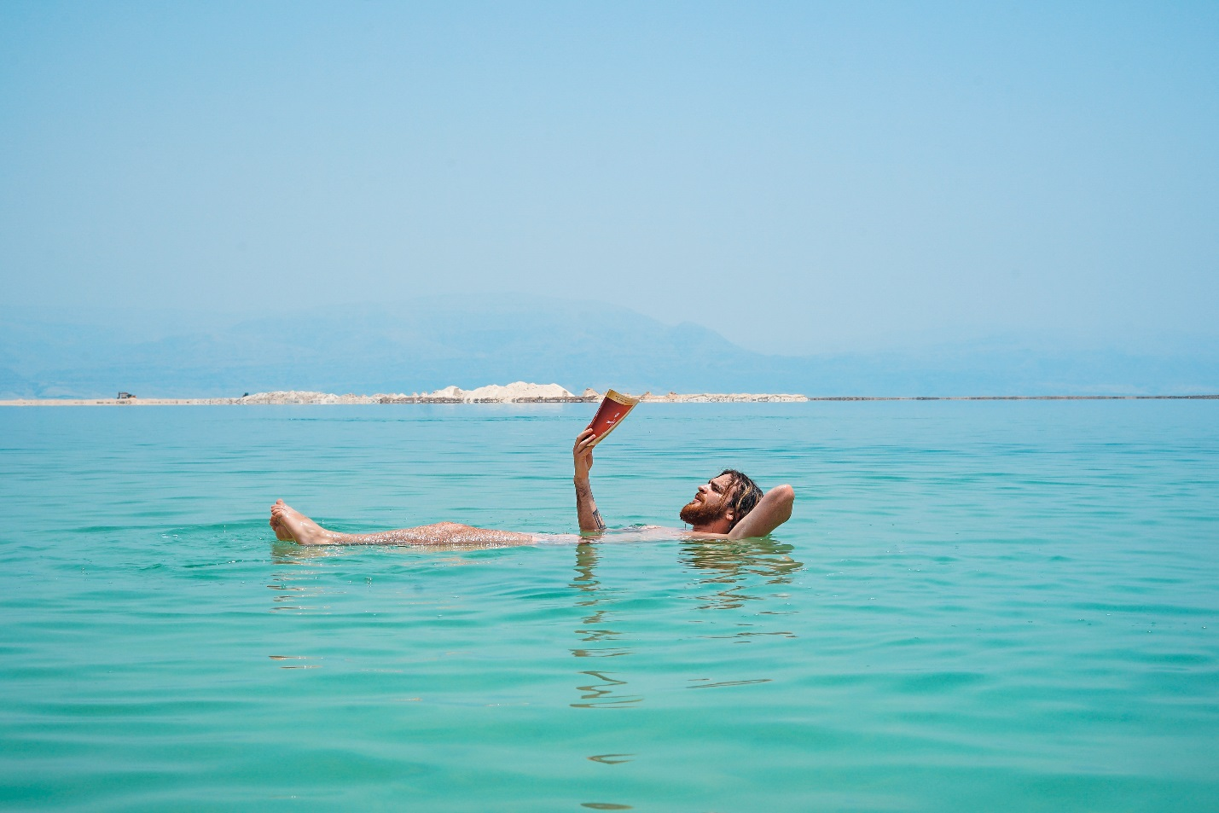

Опыт 1. С подсолнечным маслом (опыт Плато) /3/
А).Приборы и материалы: подсолнечное (рафинированное) масло, ёмкость с водой и спиртом(водка), пипетка.
Ход опыта:
1. Наполним ёмкость водой и спиртом так, чтобы жидкости не перемешивались.
2. Накапать пипеткой масло в стакан.
Результат. Капля масла, медленно опускаясь, находится в ёмкости практически в невесомости .
Вывод. Под действием сил поверхностного натяжения капля воды принимает форму шара
Б).Приборы и материалы: подсолнечное масло, иголка, тарелка с водой.
Ход опыта
1.Наполним тарелку водой и опустим стальную иголку. Она утонет.
2.Смажем иголку подсолнечным маслом и опустим в воду.
Результат. Иголка будет плавать на поверхности воды.
Вывод. Под иголкой образуется пленка, которая прогибается под массой иголки , т.к. меняется плотность. (несмачивание)

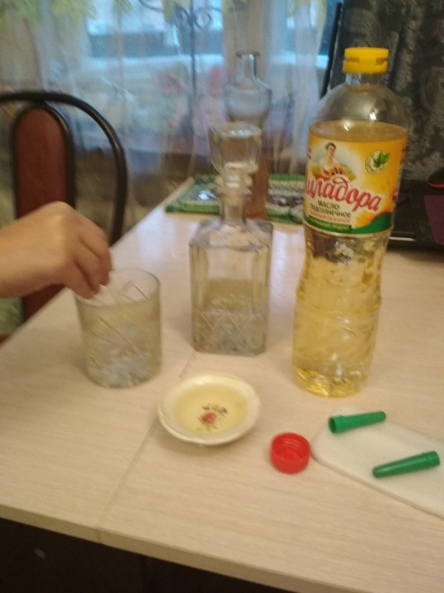
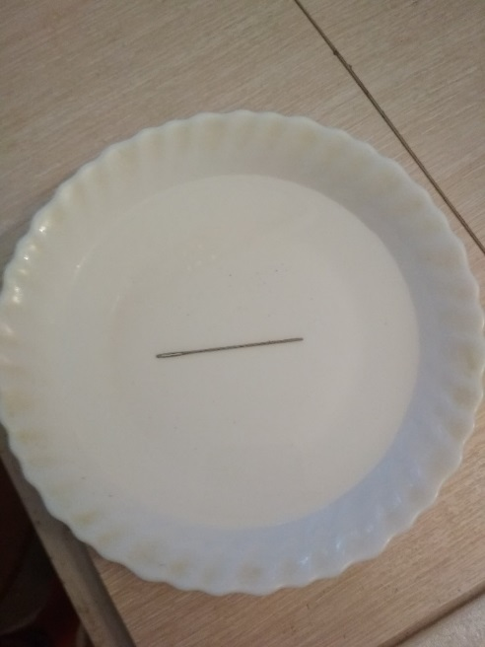

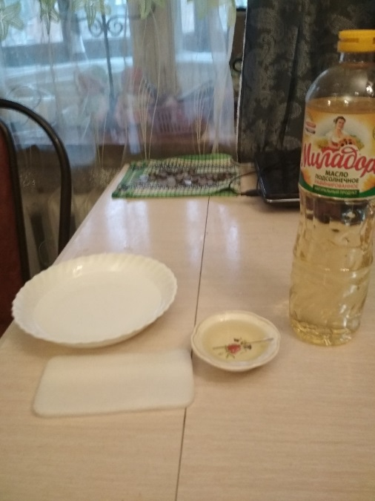

Опыт 2. Действие мыла на воду /3/
Приборы и материалы: мука, вода, жидкое мыло, емкость.
Ход опыта:
- Наполняем емкость водой.
- Посыпаем поверхность воды мукой.
- Пробуем проткнуть поверхность воды пальцем.
- Обмакиваем палец в жидкое мыло, опускаем намыленный палец в воду недалеко от края ёмкости.
5.Протыкаем пальцем поверхность воды, покрытую тальком.
Результат. При первом погружении намыленного пальца тальк быстро удаляется от этого места. При последующих погружениях пальца в тальке остаются «дырки» .
Вывод. Мыло уменьшает силу поверхностного натяжения в месте погружения пальца. На остальном пространстве поверхностное натяжение оказывается сильнее, оно притягивает и удерживает тальк. Дырки, оставленные мыльным пальцем, не затягиваются потому, что мыло препятствует притяжению молекул.
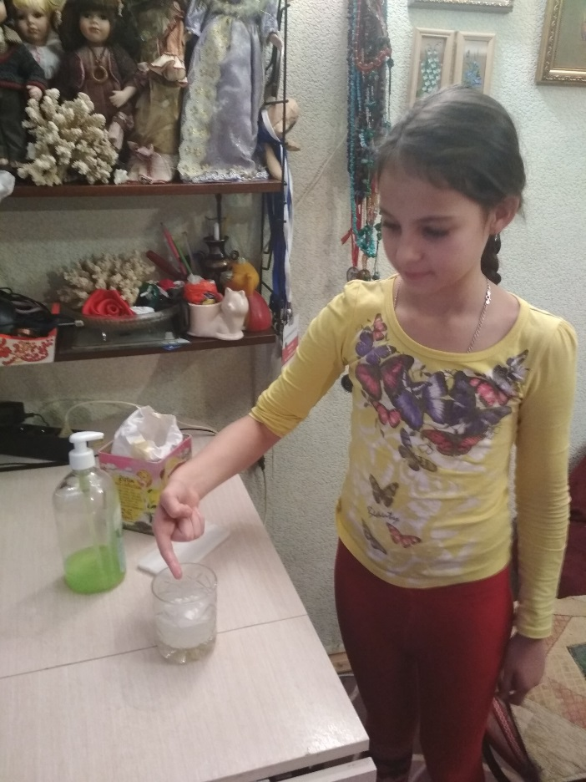
Опыт 3. « Заколдованная непроливайка» /3/
Приборы и материалы: вода, емкость, монеты.
Ход опыта: Берем мелкие монеты (штук 30-100). Наливаем полный стакан воды и узнаем: сколько из этих монет можно опустить в стакан с водой, пока она не выльется? А теперь опускаем осторожно по одной монетке в стакан. Ну что? Сколько поместилось? А как при этом менялась форма поверхностного слоя воды?
Результат. Только после того как опустили почти 100 монет, вода начала выливаться.
Вывод: Поверхностное натяжение собирает воду. Если приглядеться, то видно, что мениск продолжает линию стенок стакана, возвышаясь дугой посередине. Поверхностное натяжение стремится заключить воду как бы в мешочек. Если воды совсем мало, то поверхностное натяжение придаёт ей форму шара – капли.
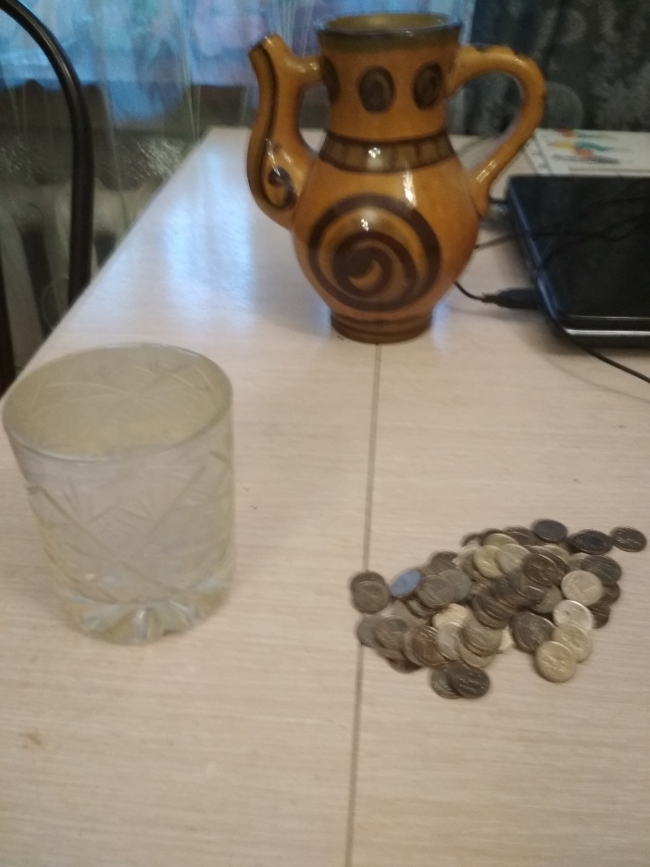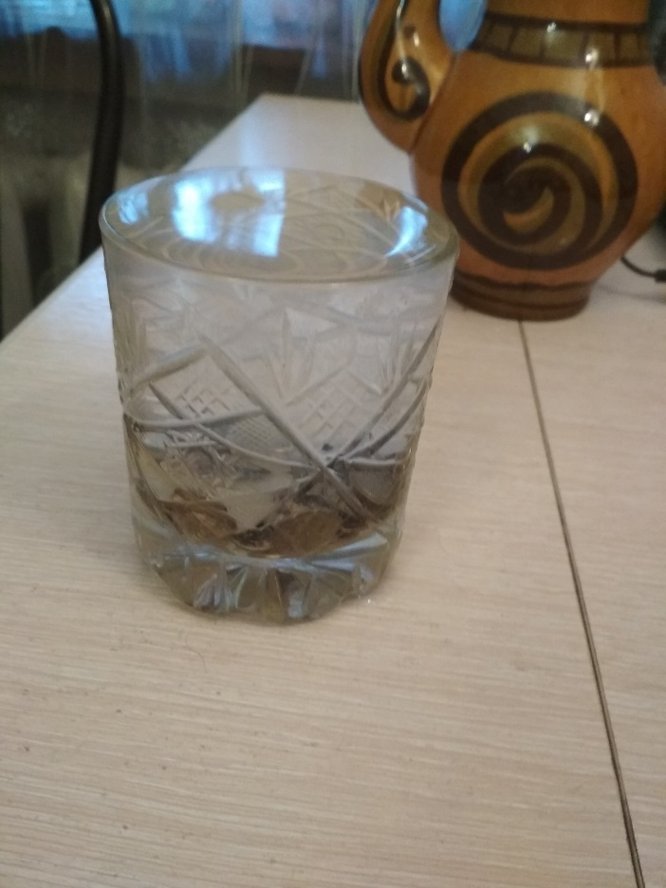
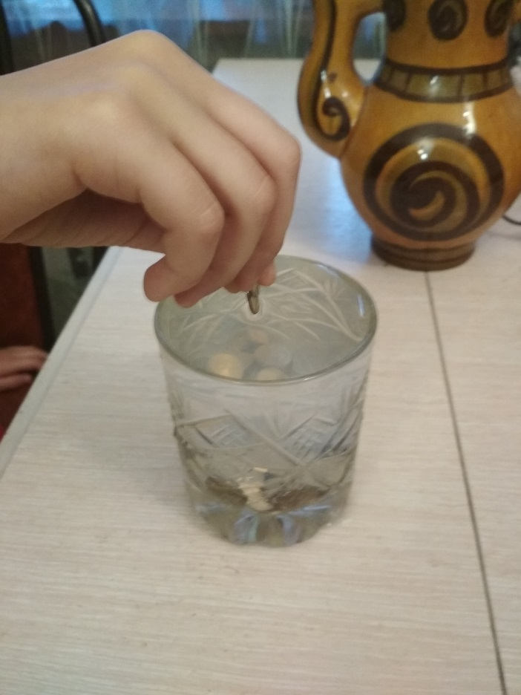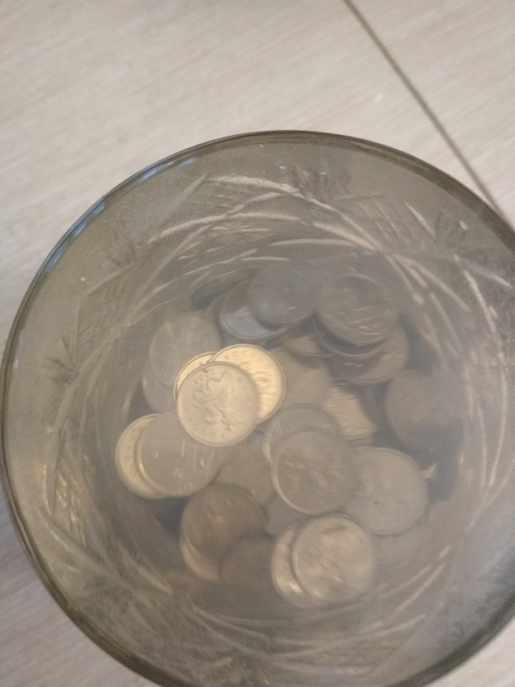
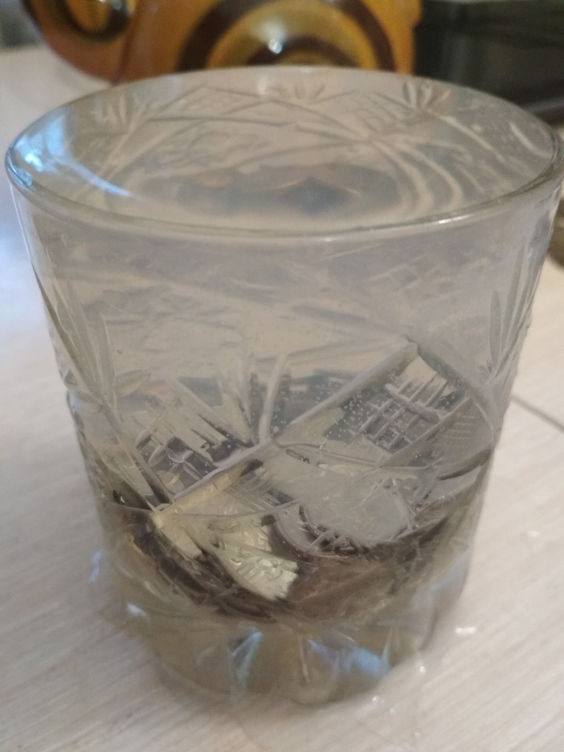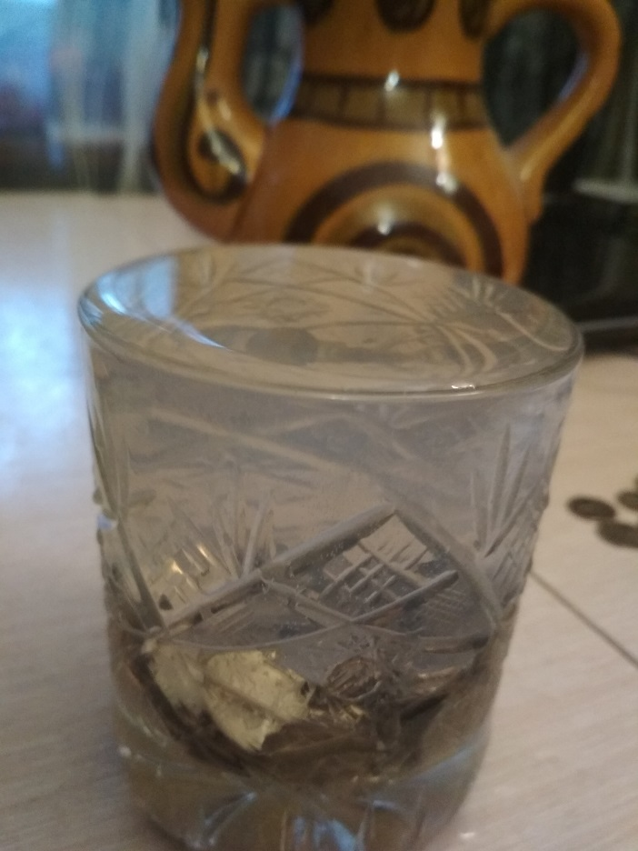

Опыт 4. Что больше: поверхностное натяжение чистой воды или поверхностное натяжение мыльного раствора? /3/
Приборы и материалы: три зубочистки, жидкость для мытья посуды, миска с чистой водой.
Ход опыта:
1.Положили на середину водной поверхности две зубочистки, чтобы они находились рядом.
2.Смочили кончик третьей зубочистки в жидкости для мытья посуды (внимание: этой жидкости нужно совсем немного)
3.Окунули кончик третьей зубочистки в воду между двумя другими.
Результат. Зубочистки стали удаляться друг от друга.
Вывод: две зубочистки быстро удаляются друг от друга, следовательно, поверхностное натяжение уменьшилось. Поверхностное натяжение чистой воды больше поверхностного натяжения мыльного раствора .
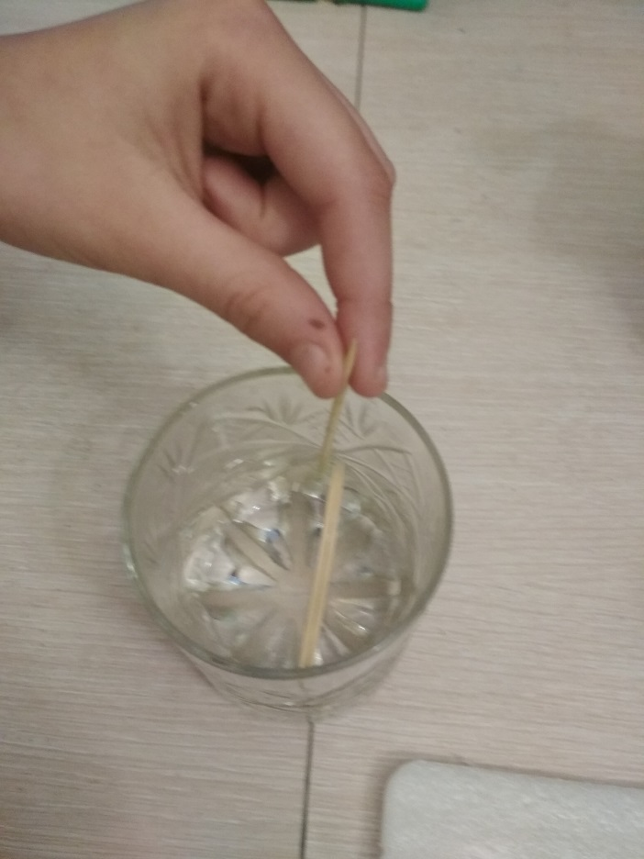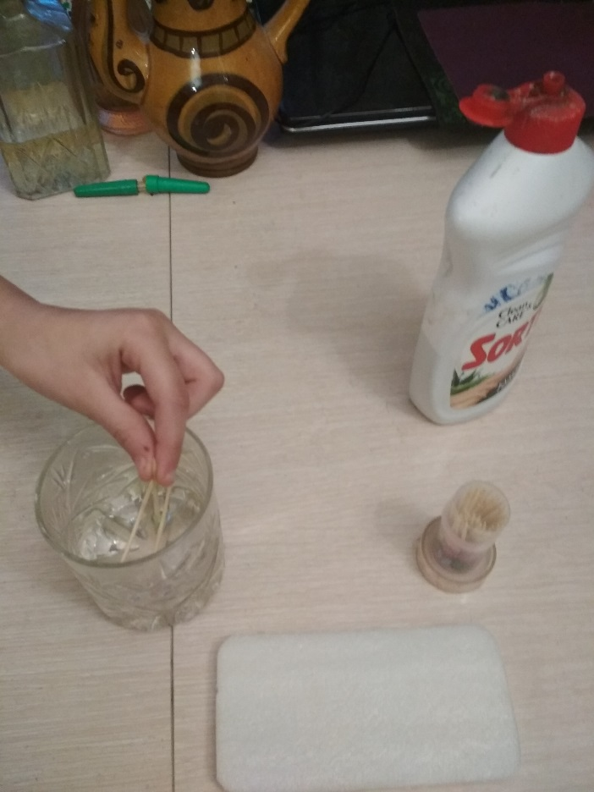
Опыт 5. Наука о мыльных пузырях /3/
Мыльный пузырь — тонкая пленка мыльной воды, которая формирует шар с переливчатой поверхностью.
Пленка пузыря состоит из тонкого слоя воды, заключенного между двумя слоями молекул поверхностно активного вещества, чаще всего мыла.
Немного из истории . Считается, что мыльным пузырям не одна тысяча лет. Когда и где точно появились мыльные пузыри и по сей день остаётся загадкой. При раскопках города Помпеи, археологи обнаружили фрески, которые изображали детей, выдувающих пузыри. А на старинных китайских папирусах сохранились изображения людей, которые через глиняные палочки выдувают прозрачные шары. Значит, пузыри радовали детей и взрослых ещё во времена древней Помпеи.
Пузырь существует потому, что поверхность любой жидкости (в данном случае воды) имеет поверхностное натяжение. Наличие сил поверхностного натяжения делает поверхность жидкости похожей на упругую растянутую пленку, с той только разницей, что упругие силы в пленке зависят от площади ее поверхности (то есть от того, как пленка деформирована), а силы поверхностного натяжения не зависят от площади поверхности жидкости. Форма может быть существенно искажена потоками воздуха и, тем самым, самим процессом надувания пузыря.
Однако если оставить пузырь плавать в спокойном воздухе, его форма очень скоро станет близкой к шару.
Коэффициент поверхностного натяжения σ может быть определен как модуль силы поверхностного натяжения, действующей на единицу длины линии, ограничивающей поверхность

Для мыльных пузырей мыло годится не всякое. Самая плохая мыльная вода получается из лучших сортов туалетного мыла. Я взял хозяйственное мыло 72% светлое.
Мыло растер и развел в кипяченой воде .Добавил половину чайной ложки на стакан воды. Потом процедил раствор через чистую тряпочку, чтобы не осталось нерастворимых кусков. Добавил немного глицерина и хорошо взболтал. Потом дал отстояться, пока на ее поверхности не образовалась белая пленка. Пузыри получались небольшие, но крепкие.
Выдувая трубочкой для коктеля, у меня получился большой пузырь. Он переливался всеми цветами радуги.
Взяв другую палочку и введя ее внутрь пузыря, вдул в него другой пузырь. Он лежал внутри как яблоко.
Я поставил несколько опытов с созданием пузырей.
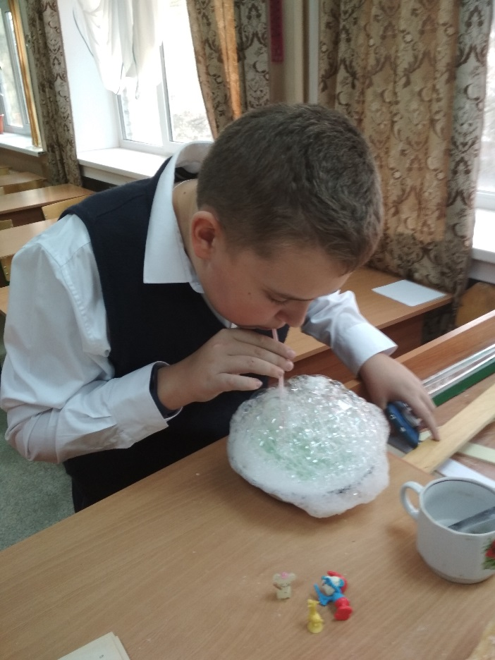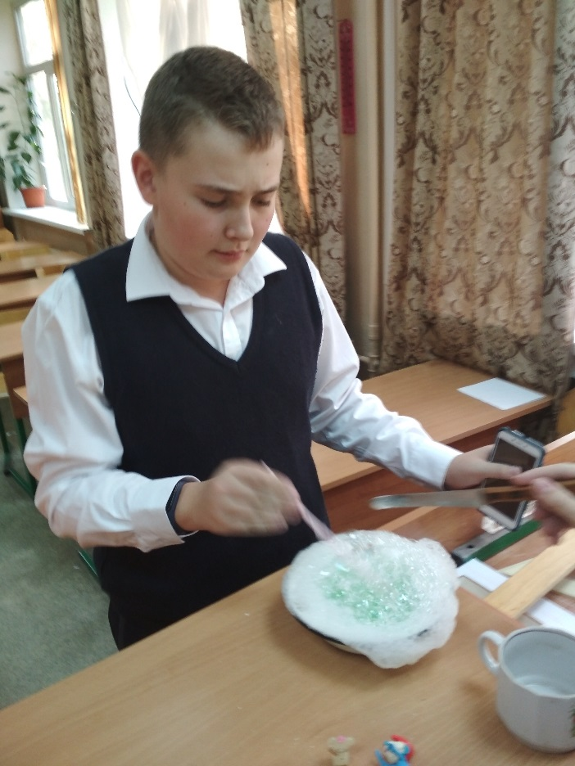
Вывод /4/
1.Под действием силы поверхностного натяжения
капля воды стремится принять форму шара.
2. Может образовываться пленка, которая мешает движению воды.
3.Есть вещества которые увеличивают или уменьшают силу поверхностного натяжения.
4.Сила проявляется при малых обьемах жидкости.
5.Сила зависит от свойств среды, с которой граничит вода.

2.4.Занимательные задачи и вопросы /2/
1.В каком случае из крана самовара падают более тяжелые капли: когда вода горячая или когда она остыла? / №69./
2.При какой температуре поверхностное натяжение жидкости равно нулю? /№74./
3.На чем основано выведение жирных пятен с тканей утюгом? / №164./
4.С какой , приблизительно, силой сдавливается жидкость своим поверхностным слоем? /№75./
5.Как глубоко можно погрузить в сухой песок деревянный шар, положенный на его поверхность? /№67./
Ответы в приложении.

3. Заключение
Роль поверхностного натяжения в жизни очень разнообразна. Поверхностная плёнка прогнётся и не даст игле утонуть. По этой же причине лёгкие водомерки могут быстро скользить по поверхности воды, как конькобежцы по льду.
Прогиб плёнки не позволит выливаться воде, осторожно налитой в частое решето. Так что можно «носить воду в решете». Ткань – это тоже решето, образованное переплетением нитей. Поверхностное натяжение затрудняет просачивание воды сквозь неё, и потому она не промокает насквозь мгновенно.
В своём стремлении сократиться поверхностная плёнка стремится придать жидкости сферическую форму, но препятствует сила тяготения. Чем меньше капелька, тем большую роль играют поверхностные силы по сравнению с объёмными (тяготением). Поэтому маленькие капельки росы близки по форме к шару. При свободном падении возникает состояние невесомости, и поэтому дождевые капли почти строго шарообразны. Из-за преломления солнечных лучей в этих каплях возникает радуга. Не будь капли сферическими, не было бы радуги.
Силы поверхностного натяжения играют существенную роль в явлениях природы, биологии, медицине, в современных технологиях, полиграфии, технике.
Сила поверхностного натяжения, стремясь сократить площадь поверхности, двигает кровь в капиллярных отверстиях, тем помогая нам попросту жить.
Силы природные -вы как основа для силы души. Ведь у души своя есть поверхность и каждый стремится её защитить!

При написании работы мне помогали мои друзья и родные.
Все поставленные задачи были выполнены.

4 .Список использованных источников
1.В.Ф.Дмитриева,А.В.Коржуев, О.В.Муртазина «Физика.Лабораторный практикум».М.,Академия,2016.
2.Я.И.Перельман «Знаете ли вы физику»,ОНТИ,Л,1955.
3.Ю.И.Смирнов «Мир физики»,С-П,МиМ-Э,1995.
4.Т.И.Трофимова «Физика от А до Я»М,Кнорус,2016.
5.Н.М.Шахмаев,С.Н.Шахмаев ,Д.Ш.Шодиев. «Физика 10 класс М.Просвещение,1994

5. Приложения
1.Анкета
Ответы: да, нет, сомневаюсь

1.Вы знаете что такое поверхностное натяжение.
2.много вы знаете о воде.
3.вода бывает живой?
4…. Мертвой?
5.знаете о магнитных свойствах воды.
6.знаете что такое капилляры
7.знаете понятие мениска.
8.что такое мыльные пузыри.
9.почему мыльные пузыри разноцветные
10.почему на мертвом море можно лежать без движения и не утонуть
11.чем отличается дистиллированная вода от обычной.
12.без воды можно прожить?

2.Диаграммы

Анализ анкетирования.
- классы посмотрели мои опыты с водой.
11 классы изучали данную тему в 10 классе
10 классы только начали изучение данной темы
7 и 9 классы получили знания из повседневной жизни

3.Ученики 10 класса выполняют лабораторную работу

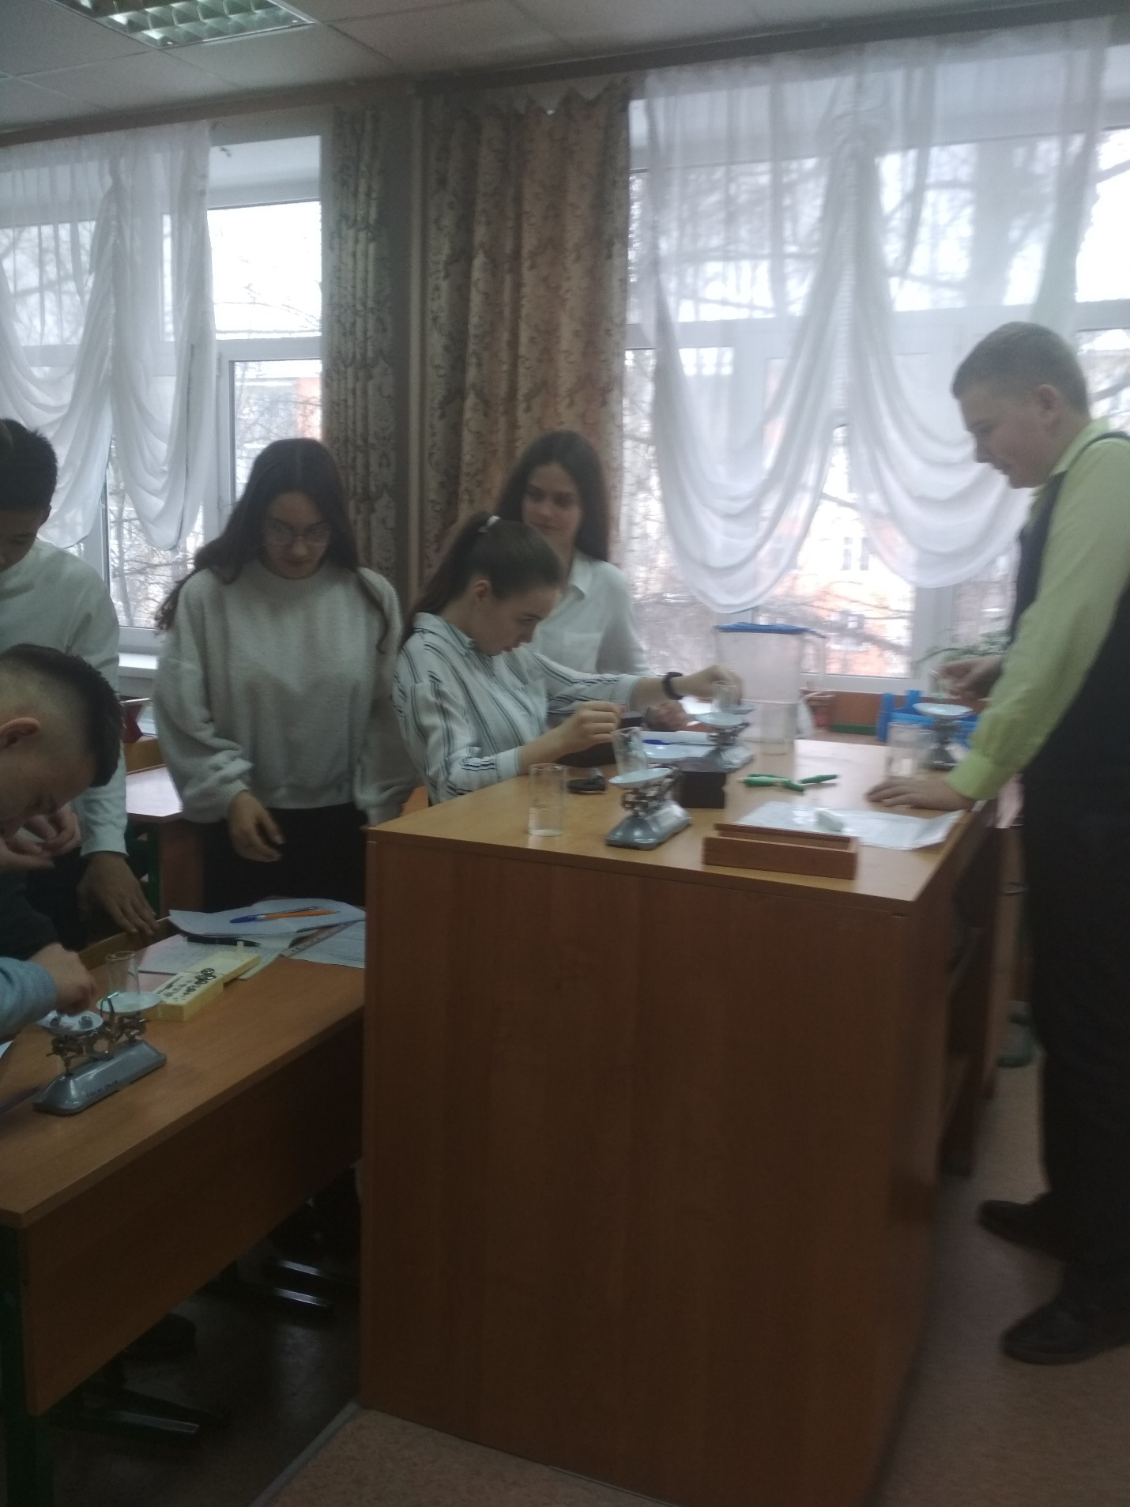
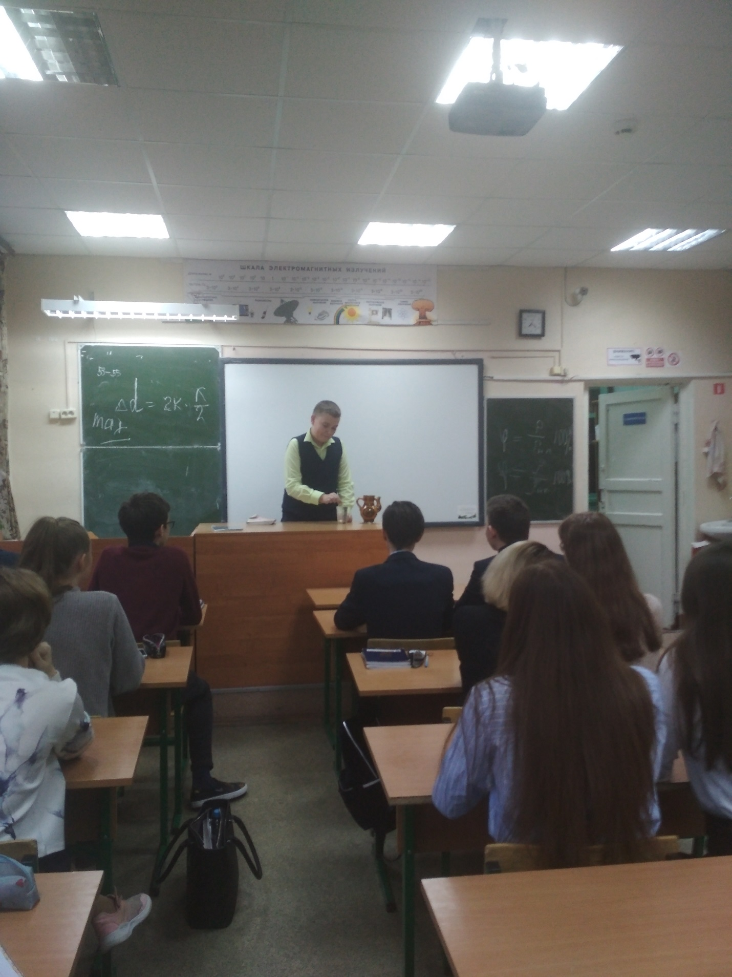

4.Ответы на занимательные задачи и вопросы.
№69.
Вес капли рассчитывается из уравнения Р=2Пr *ъ/980,н
Значит вес капли больше при уменьшении температуры.
№74.
Исчезает при критической температуре, т.е жидкость утрачивает способность собираться в капли и превращаться в пар при любом давлении.
№164.
Удаление пятен основано на том, что поверхностное натяжение уменьшается с повышением температуры. Материал, впитывающий жир, надо помещать
на стороне, противоположной утюгу.
№75.
Поверхностный слой жидкости оказывает на охватываемую им массу жидкости огромное давление. Приблизительно десятки тонн на кв.сантиметр.
№67.
Нельзя закопать в песок легкое тело. При расчетах по закону Архимеда,
Шар будет всплывать из песка.

